CNE BRINDA ASISTENCIA A UPALA TRAS EL IMPACTO

DE LAS FUERTES LLUVIAS EN 20 POBLADOS
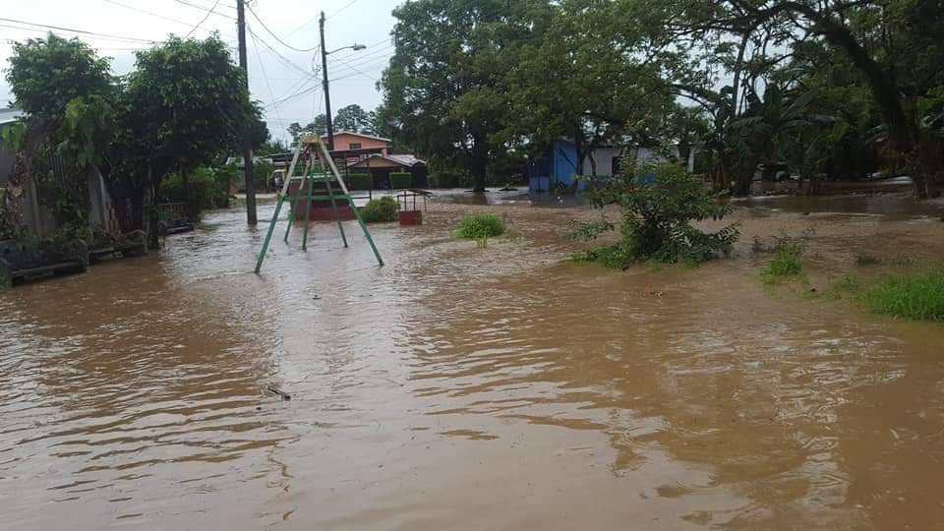
Comunidad de Upala inundada

- Fuertes lluvias provocaron cerca de 91 reportes de la ciudadanía por anegamiento.
- 134 personas vieron afectadas sus viviendas
- La CNE intensificó su estructura operativa junto con los de los CME para dar asistencia humanitaria y realizar valoraciones de daños en la zona.
- Daños en 6 puentes, 4 vados, 8 acueductos.

San José, martes 09 de julio de 2019. Los aguaceros generados la madrugada del lunes como continuidad de las ondas tropicales 11 y 12 que afectaron el territorio nacional el pasado fin de semana, provocaron afectaciones importantes en el cantón de Upala, razón por la cual la Comisión Nacional de Prevención de Riesgos y Atención de Emergencias (CNE) activó su estructura operativa y junto a los Comités Municipales de Emergencias de la localidad brindan asistencia a esa comunidad.
El día de ayer, se presentaron 91 eventos por anegamiento en más de 20 poblados, lo que generó que 134 personas vieran afectadas sus viviendas y sus servicios básicos.
De estas personas, 94 se encuentran en el albergue temporal de la iglesia bíblica de Quebradón, para resguardar su integridad física, mientras se reestablecen sus condiciones básicas.Asimismo, se presentaron daños en cuatro vados, ocho acueductos y los rellenos de aproximación de seis puentes en los distritos de Canalete, Aguas Claras y Yolillal.  Julio Madrigal, geólogo de la CNE indicó que desde el paso del huracán Otto en el 2016 “en la zona no se habían presentado aguaceros importantes, razón por lo cual los materiales que quedaron en las montañas aún se mantenía ahí. Sin embargo, este lunes los cúmulos de hasta 250 mm lluvias en dos horas, provocaron que gran cantidad de material descendiera.”  La CNE ha brindado asistencia técnica por medio de oficiales de enlace, geólogos, ingenieros y choferes, que realizan inspección e informes, así como la coordinación de la entrega de suministros para las familias afectadas.  Alexander Solís, presidente de la CNE, señaló que en las últimas 12 horas no se han presentado lluvias importantes en el sector de Upala. Destacó que esto permite el ingreso de maquinaria de la municipalidad de Upala y del Ministerio de Obras Públicas y Transportes. | 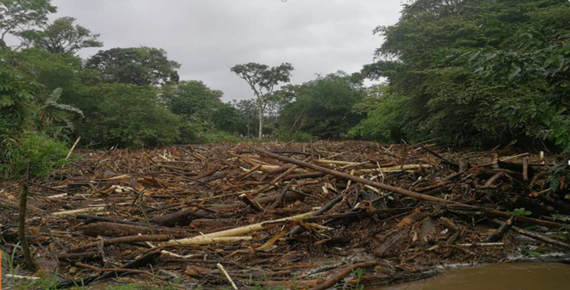

Acciones
Las instituciones de primera respuesta y los Comités Comunales de Emergencia activados, realizaran inspecciones técnicas en la zona.
El Ministerio de Vivienda enviará en las próximas horas, un equipo a la zona para hacer una evaluación de daños y brindarle colaboración a las personas que lo requieran.
El Instituto Costarricense de Acueductos y Alcantarillados (AyA) ingresó a los distritos de Canalete, Upala, Colonia Puntarenas y Aguas Claras para distribuir líquido vital en esas zonas debido a los problemas que se presentaron en ocho acueductos.
De igual manera, AyA envió un equipo de ingenieros a la zona para valorar el estado de los acueductos y restaurar los sistemas con prontitud.
La CNE envió suministros como diarios, espumas, cobijas, así como 341 pichingas de agua para apoyar las labores de asistencia a las personas afectadas. Además, se está a la espera de la solicitud de la municipalidad para tramitar desde la CNE los primeros impactos con el fin de apoyar las diferentes comunidades en la rehabilitación de los pasos y el aseguramiento de los cauces debido a la gran cantidad de material que bajó por el río Zapote y sus afluentes.

La CNE mantiene estrecha comunicación con el IMN para darle seguimiento a las condiciones meteorológicas ya que se espera una nueva Onda Tropical para el jueves.Por tal razón, mantiene el estado de Alerta Amarilla para el cantón de Upala y Alerta Verde para el Pacífico Central, Pacífico Norte y Pacífico Sur.
La CNE recuerda a las población en general mantenerse atentas y si observan el crecimiento de ríos o la presencia de continuas lluvias, buscar refugio en casa de familiares.

